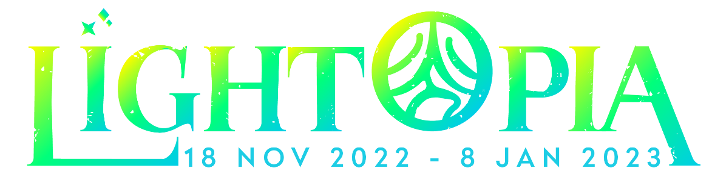

Primeur voor België: het grootste lichtfestival van Europa, Lightopia, strijkt deze winter neer in het Kasteel van Groot-Bijgaarden.
Beleef de eindejaarssfeer zoals nooit tevoren in een unieke setting.

Van 18 november 2022 tot 8 januari 2023 kan je op het historische domein van het Kasteel van Groot-Bijgaarden genieten van een nooit eerder vertoonde lichtpracht. Lightopia Festival is een Brits concept dat deze winter voor het eerst te zien zal zijn buiten het Verenigd Koninkrijk. Het feeërieke lantaarn- en lichtfestival werd reeds meermaals internationaal bekroond om haar schoonheid en staat garant voor een onvergetelijke beleving voor jong en oud.

Lightopia is een perfecte combinatie van gezelligheid, kunst en cultuur. De oprichters van het festival begonnen er in 2019 mee om de kerst- en eindejaarssfeer aan duizenden kijklustigen tegelijk over te brengen. Na het overweldigende succes van Lightopia in Groot-Brittannië krijgt België de eer om als eerste land mee te genieten van deze prachtige, nooit eerder vertoonde en op maat gemaakte lichtinstallaties. Een waar lichtspektakel waar je met het hele gezin, met vrienden of als koppel ondergedompeld wordt in een magische, interactieve en meeslepende eindejaarsbeleving.

Het 1,8 km lange parcours van de licht- en lantaarntocht situeert zich rondom het kasteel van Groot-Bijgaarden, dat al sinds de 17de eeuw bekend staat om zijn prachtige tuinen, magische bossen en prachtige gebouwen. Zodra de duisternis valt, word je meegenomen op een zinnenprikkelende tocht langs authentieke, handgemaakte lantaarns, gecombineerd met modern design en technologie. Laat je meeslepen door de verbluffende watershow van maar liefst 40 meter breed en 15 meter hoog. Geniet van de modernste 3D-mapping en geef je ogen de kost tussen honderden artistieke lichtinstallaties met meer dan een miljoen gloeilampjes. Het volledige domein verandert bij avondval in een sprookjesachtige locatie die het publiek meeneemt naar een nooit eerder geziene droomwereld, zoals onder andere De Elfenpoort, Gouden Kerstboom, Betoverde Tunnel, Dream Catcher, Magische Safari, Belgische Bloemenelfjes, Betoverde Mini-stad, Tovenaarslicht, Land van Liefde, … en nog veel meer.

Ook op culinair gebied heeft Lightopia heel wat te bieden aan haar bezoekers. Je kan je tussendoor verwarmen aan een heerlijk glaasje glühwein of warme chocolademelk. Wie altijd al eens wou dineren op een originele locatie, kan zijn smaakpapillen verwennen met een uniek kerstdiner onder het oogverblindende decor in de serre.

Xavier Pelgrims, de eigenaar van het Kasteel van Groot-Bijgaarden, is alvast erg vereerd om Lightopia als eerste te mogen verwelkomen op het Europese continent. “Tijdens de winteravonden belooft er ware magie in de lucht te hangen. Het hele kasteel en park zullen versierd zijn met honderden kleurrijke en interactieve licht- en lantaarninstallaties. Het wordt een fantastische lichtshow, waarbij bezoekers de site 's nachts ontdekken zoals ze deze nog nooit eerder hebben gezien. Werkelijk een magische ervaring voor jong en oud”, klinkt het enthousiast.

De oprichter van Lightopia, Ian Xiang, kijkt er eveneens erg naar uit om zijn geesteskind voor het eerst buiten de landsgrenzen van het Verenigd Koninkrijk te organiseren. “Wij zijn enthousiast om Lightopia naar Brussel te brengen. Het prachtige middeleeuwse Kasteel van Groot-Bijgaarden vormt hiervoor de ideale setting. Onze passie voor licht en creativiteit kon eerder in het Verenigd Koninkrijk al voor honderdduizenden families vreugde en onvergetelijke herinneringen brengen. We willen iedereen een memorabele ervaring bezorgen en mensen samenbrengen. Families, vrienden en koppels die tijdens de eindejaarsperiode samen kunnen genieten van ons lichtfestival, daar doen we het voor”, besluit een gepassioneerde Xiang.

Lightopia Brussels in het Kasteel van Groot-Bijgaarden is open voor het publiek van 18 november 2022 tot 8 januari 2023. Bezoekers kunnen inchecken tussen 17u en 20u30. Lightopia sluit dagelijks om 22u. Er zal ook een fantasiespeeltuin ingericht zijn voor de kleinsten. Een hapje eten kan in het Twinkel Diner restaurant, met een aanbod aan versnaperingen en lichte maaltijden om van te genieten: voor ieder wat wils! Wil je zeker zijn van een plaats, kan je van tevoren een tafel reserveren.

Tickets:
 | Daldagen (buiten piek) | Piekdagen (piek)
Volwassene | € 18,50 | € 22,50
Senioren (65+), mindervalide | € 16,50 | € 20,50
Kinderen van 4-16 jaar | € 14,50 | € 17,50
Familie ticket (2 volwassenen en 2 kinderen) | € 60,00 | € 70,00
Groep (min. 20 personen) | € 16,50 | € 20,50
Kinderen jonger dan 4 jaar | gratis toegang
Parking | € 5,00 per auto

Voor een beperkte periode krijgen bezoekers 20% korting op early bird-tickets bij het aanmelden op de wachtlijst.

Voor meer informatie en het reserveren van tickets, bezoek Lightopiabrussels.be.

Contact:
Sylvia Tielemans
contact@kasteelgrootbijgaarden.be
+32(0)474 50 38 30

Kasteel van Groot-Bijgaarden
Isidoor van Beverenstraat 5 – 1702 Groot-Bijgaarden
www.kasteelgrootbijgaarden.be

